國中第一學期三年級第3次段考 地理科 試題卷 [南版]

命題範圍 主題一
年 班 號 姓名

單元5 北美洲
單元6 中南美洲
歐

一、單題：每題3分，共84分
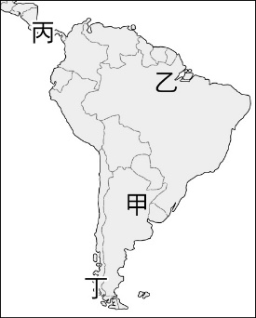
( Ｂ ) 1. 新聞報導：「2007年巴西砍伐森林將近3,000km²，不僅造成當地水土流失、影響全球氣候，更破壞全球最大的物種基因庫，導致物種滅絕。」上述「基因庫」位於右圖中何處？
（2.(Ａ)為溫帶大陸性氣候；
(Ｂ)安地斯山地勢高聳，屬於熱帶高地氣候；(Ｃ)西印度群島西側屬熱帶莽原氣候）
(Ａ)甲 (Ｂ)乙 (Ｃ)丙 (Ｄ)丁
( Ｄ ) 2. 熱帶雨林的氣候特色為終年高溫，水氣蒸發相當旺盛，午後經常下起傾盆大雨，傍晚雨過天晴後，氣候最為涼爽。這種氣候分布於下列何處？
(Ａ)北美洲東部 (Ｂ)安地斯山北段
(Ｃ)西印度群島西側 (Ｄ)南美洲東部
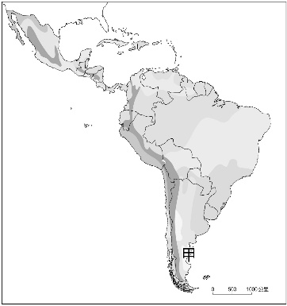
( Ｃ ) 3. 右圖中的「甲處」為南美洲的溫帶沙漠氣候區，其形成的原因為：(甲)緯度位置；(乙)位背風側；(丙)高壓籠罩；(丁)寒流流經。正確為哪兩項？
（3. 圖中的甲處為巴塔哥尼亞高原，因地處西風的背風側，又有福克蘭寒流流經，降水量少形成溫帶沙漠氣候）
(Ａ)甲乙 (Ｂ)甲丙
(Ｃ)乙丁 (Ｄ)丙丁
( Ｃ ) 4. 「南美洲某國有熱帶、溫帶及寒帶的氣候變化，加上強風吹拂，對當地人們生活的影響甚為明顯。」「某國」最可能位於哪一個地區？
（4. 低緯的山地氣候呈垂直變化，由低而高依序有熱帶、溫帶、寒帶）
(Ａ)高緯、山地 (Ｂ)高緯、平原
(Ｃ)低緯、山地 (Ｄ)低緯、平原
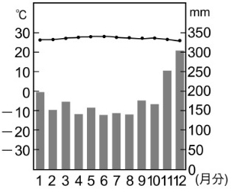
( Ｄ ) 5. 中南美洲擁有的氣候類型多元，包括熱帶氣候、溫帶氣候和高地氣候。推測右圖應該是下列哪個地區的氣候圖？
（5. 此圖氣候特徵終年高溫多雨，為熱帶雨林氣候。(Ａ)位於熱帶莽原氣候區；(Ｂ)位於溫帶草原氣候區；(Ｃ)位於高地氣候區）
(Ａ)巴西高原 (Ｂ)彭巴草原
(Ｃ)安地斯山脈 (Ｄ)亞馬孫盆地
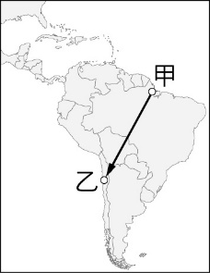
( Ｄ ) 6. ①熱帶莽原氣候；②熱帶雨林氣候；③熱帶沙漠氣候；④高地氣候。右圖中由甲到乙依序排列，下列何者正確？
（6. 由甲到乙：亞馬孫盆地的熱帶雨林氣候→巴西高原的熱帶莽原氣候→安地斯山脈的高地氣候→智利北部的熱帶沙漠氣候）
(Ａ)①②③④ (Ｂ)②①③④
(Ｃ)③④①② (Ｄ)②①④③
( Ｂ ) 7. 十五世紀時，西、南歐的海洋國家，例如：英、法、西、葡等國希望擴展海外航運路線，尋找歐洲航行至印度的航道，因此當時哥倫布在越渡大西洋後所達的島群便稱之為西印度群島。當時所發現的這些西印度群島位於下列哪個海域中？
(Ａ)地中海 (Ｂ)加勒比海 (Ｃ)北海 (Ｄ)黑海
( Ｃ ) 8. 「這個大陸的國家幾乎都曾被歐洲列強殖民過，帶來拉丁語文、天主堂、大農場，還有黑種民族……」當地的大農場主要種植哪種熱帶作物？
(Ａ)葡萄 (Ｂ)棉花
（8. 西、葡移民統治中南美洲，並引進黑人發展熱帶栽培業，種植熱帶經濟作物，如咖啡）
(Ｃ)咖啡 (Ｄ)玉米
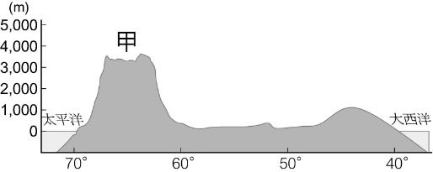
( Ｄ ) 9. 下圖為沿20°S繪製的美洲地形剖面圖，由圖判斷，「甲」可能是下列哪座山脈？

(Ａ)落磯山脈 (Ｂ)阿帕拉契山脈
（9.(Ａ)(Ｂ)(Ｃ)位於北半球）
(Ｃ)海岸山脈 (Ｄ)安地斯山脈
( Ｃ )10. 中美洲連接南、北美洲兩大陸塊，除墨西哥以何種地形為主體外，其餘多破碎，以山地為主體？
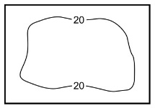
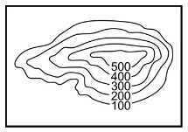
(Ａ) (Ｂ)

（10. 墨西哥以高原地形為主體。(Ａ)平原；(Ｂ)丘陵；(Ｄ)盆地）
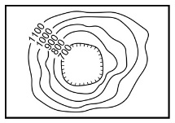
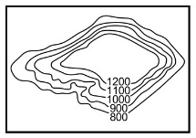
(Ｃ) (Ｄ)

( Ｄ )11. 「這個族群分布的範圍從北美的加拿大到南美的南部，都是他們傳統的生活領域。他們依照所在的環境，有的打獵，有的游耕，有的種玉米，有的種馬鈴薯，也有依野牛維生。如今他們的傳統文化大都因白人的入侵而消失。」上文所描述的是下列哪個族群？
(Ａ)斯拉夫人 (Ｂ)貝都因人
(Ｃ)因紐特人 (Ｄ)印第安人
( Ｂ )12. 下圖中哪條路線是當時歐洲人引進勞工到中南美洲的主要路線？
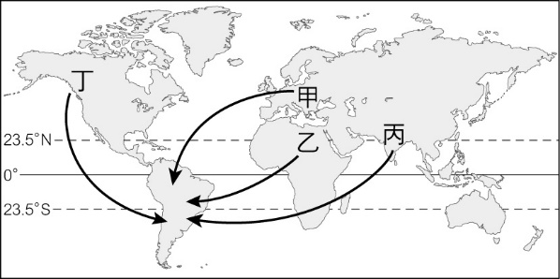
（12. 勞工由非洲西部引進到中南美洲從事熱帶栽培業）
(Ａ)甲 (Ｂ)乙 (Ｃ)丙 (Ｄ)丁
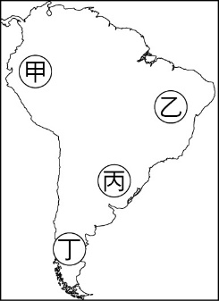
( Ａ )13. 南美洲多屬開發中國家，豐富的農產資源是各國重要的經濟來源。右圖中哪一地點的農業景觀具有垂直分布的特色，種植甘蔗、咖啡、可可、玉米、小麥、馬鈴薯等多樣性作物？
（13. 甲位於低緯度的安地斯山北部，氣溫與農作物隨高度呈垂直變化）
(Ａ)甲 (Ｂ)乙 (Ｃ)丙 (Ｄ)丁
( Ａ )14. 「□□外形有點像綿羊，大多生活在南美洲的高地上。當地人豢養牠，會利用牠的毛編織各種保暖衣物。」此最有可能是何種牲畜？
(Ａ)羊駝 (Ｂ)大象 (Ｃ)駱駝 (Ｄ)驢子
( Ｄ )15. 阿Ken和納豆計畫到南美洲自助旅行，他們可能會遇到下列哪種狀況？
（15. (Ａ)位於溫帶地區，橡膠為熱帶栽培業作物；(Ｂ)屬於溫帶氣候，氣候溫和；(Ｃ)改西班牙文）
(Ａ)在彭巴草原參觀橡膠園
(Ｂ)在最南端的火地島因中暑而就醫
(Ｃ)秘魯機場的海關人員以葡萄牙文歡迎他們
(Ｄ)從智利往南依序看到沙漠、葡萄園、峽灣
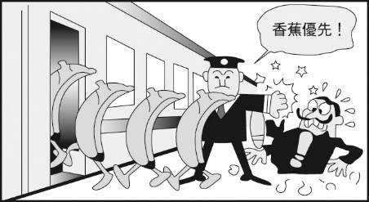
( Ｂ )16. 右圖為報紙對中南美洲某國實施商業性農業的諷刺漫畫。由圖中可判斷，該圖作者主要是諷刺當地的何種農業？
（17. 馬雅文明主要分布於猶加敦半島上，即今日墨西哥等國境內）
（18. (Ａ)聖羅倫斯河谷地是主要的工業生產區；(Ｂ)加拿大的首都位於東部的渥太華；(Ｃ)加拿大早期主要是英、法兩國的移民地區）
(Ａ)稻作農業 (Ｂ)熱帶栽培業
（25.中南美洲大部分國家的經濟以輸出農、礦原料為主）
(Ｃ)混合農業 (Ｄ)地中海型農業
( Ｄ )17. 梓彥暑假時到中南美洲某個國家境內發現到馬雅古文明，並了解馬雅人對美洲與全球農業文明的貢獻。梓彥到了哪個國家？
(Ａ)古巴 (Ｂ)秘魯 (Ｃ)阿根廷 (Ｄ)墨西哥
( Ｄ )18. 關於加拿大的敘述，下列何者正確？
(Ａ)聖羅倫斯河谷地是當地主要的農業生產區
(Ｂ)首都位於溫哥華，是華人主要分布區之一
(Ｃ)多西、葡兩國移民，造成現今為雙語系國家
(Ｄ)法裔為主的魁北克，多次公民投票爭取獨立
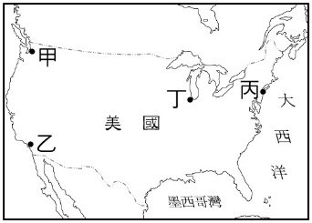
( Ｂ )19. 美國電影工業基地好萊塢Hollywood，是許多電影工作者心中的殿堂，若要參觀片廠，應前往右圖中哪個城市？
（19. 甲為西雅圖；乙為洛杉磯；丙為紐約；丁為芝加哥）
(Ａ)甲 (Ｂ)乙 (Ｃ)丙 (Ｄ)丁
( Ｃ )20. 產業活動在生產成本的考慮下，要避免造成過度的貿易出超及關稅提高。根據上述考量，若臺灣的電子產品要出口至美國，應前往下列何處設廠較為適合？
(Ａ)巴拿馬 (Ｂ)巴西 (Ｃ)墨西哥 (Ｄ)美國
( Ｃ )21. 美國地質探勘局長向媒體發出警語，下一個超級地震很可能發生在美國，而加州將首當其衝。由此推測，地震發生的地點最可能位於下列何處？
（21. 因太平洋板塊推擠美洲板塊，屬環太平洋火山地震帶一部分，多火山、地震）
(Ａ)拉布拉多高原 (Ｂ)阿帕拉契山區
（20. 美、墨、加成立NAFTA
，會員國間享有彼此減免關稅優惠。墨西哥的工資低廉，可降低生產成本）
(Ｃ)落磯山區 (Ｄ)北美大平原
( Ｃ )22. 下圖中可以說明下列哪種現象？
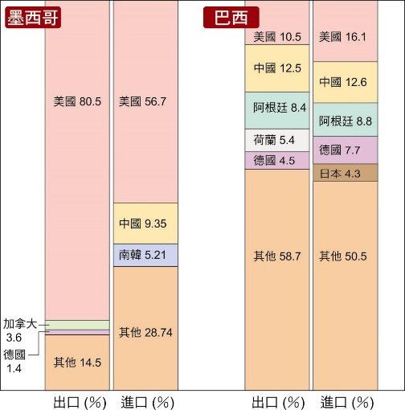
(Ａ)兩國同列為金磚四國
（22. 此圖呈現出巴西的貿易對象較為多元，墨西哥的的貿易對象則以美國為主）
(Ｂ)巴西的貿易對象較為單一
(Ｃ)墨西哥最主要的貿易夥伴是美國
(Ｄ)加工出口業是巴西經濟發展的主力
( Ｂ )23. 里志喜愛舊金山四九人隊的美式足球隊伍，此隊名與西元1849年美國湧入十萬名渴望在此淘金致富的人口有關。該球隊應在美國何處都會區？
(Ａ)五大湖都會區
(Ｂ)美加西岸都會區
(Ｃ)美國東岸東北部都會區
(Ｄ)美國東岸東南部都會區
( Ａ )24. 「占領華爾街」是一個非暴力反抗運動，始於2011年9月17日在美國某大都會區內的自由廣場。從美國到歐亞，估計至少有950個城市響應。該活動緣起於哪座城市？
(Ａ)紐約 (Ｂ)底特律 (Ｃ)芝加哥 (Ｄ)洛杉磯
( Ｄ )25. 右表為某地區四個國家的主要出口商品，根據此內容判斷，這些國家應位於哪個地區？
國家 | 主要出口商品
甲 | 咖啡、鐵砂
乙 | 蔗糖、菸草
丙 | 小麥、肉品
丁 | 石油、加工出口工業產品

(Ａ)南亞 (Ｂ)西亞
(Ｃ)西歐 (Ｄ)中南美洲
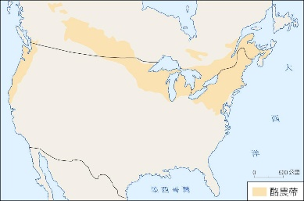
( Ｃ )26. 右圖為北美洲酪農帶分布圖，圖中可發現酪農業主要分布於美國東北部的五大湖區沿岸。此分布現象與下列哪種因素最相關？
(Ａ)氣候冷溼 (Ｂ)暖流流經
（26. 酪農業的分布需靠近主要消費市場）
(Ｃ)接近市場 (Ｄ)原料充足
( Ｄ )27. 北美洲有少數的弱勢族群，其傳統文化與生活方式逐漸消失。要如何保存該區多元文化的特色，並維護不同族群之間的公平正義，是北美國家現今必須正視的課題之一。上文提及的「傳統文化」是指哪個族群的文化？
（27. 印第安人是美洲的原住民，人口數量銳減，傳統文化逐漸消失）
(Ａ)華人 (Ｂ)黑人 (Ｃ)白人 (Ｄ)印第安人
( Ｃ )28. 位在美國西南部的拉斯維加斯，氣候乾燥，藉由商人的投資、興建，在沙漠之中打造出世界知名賭場，成為當地經濟收入的主要來源。造成拉斯維加斯氣候乾燥的成因為何？
(Ａ)風帶移動 (Ｂ)高壓籠罩
（28.高山阻擋盛行西風，因此形成沙漠氣候）
(Ｃ)背對西風 (Ｄ)鋒面交會
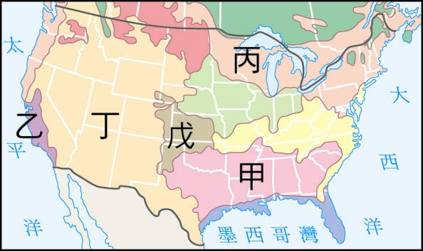
二、題組：每題4分，共16分
⊙ 美國和臺灣的商業貿易往來十分頻繁，美國許多農牧產品都有進口至國內銷售，廣受歡迎。請問：
( Ｄ )29. 美國牛肉向來為臺灣重要的進口肉品，然而該國牛肉曾因爆發狂牛症而禁止進口。美國主要的畜牧業活動地區位於圖中何處？
（29. 美國牛主要在西部落磯山脈放牧）
(Ａ)甲 (Ｂ)乙 (Ｃ)丙 (Ｄ)丁
( Ｂ )30. 美國盛產葡萄、橄欖的地中海型農作物主要分布於圖中何處？
(Ａ)甲 (Ｂ)乙 (Ｃ)丁 (Ｄ)戊
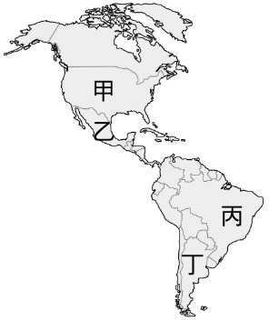
⊙ 右圖為美洲國家的政區圖。請問：
( Ｃ )31. 哪個國家是南美洲唯一傳承葡萄牙文化與語言的國家，並有「金、木、水、火、土」五大天然資源，成為「金磚國家」之一？
（31. 甲：美國；乙：墨西哥；丙：巴西；丁：阿根廷）
(Ａ)甲 (Ｂ)乙 (Ｃ)丙 (Ｄ)丁
( Ｃ )32. 乙國的首都為拉丁美洲第一大城，人口將近2,000萬，為世界上人口最多的城市之一。此城市為何？
(Ａ)利馬 (Ｂ)布宜諾斯艾利斯
(Ｃ)墨西哥城 (Ｄ)里約熱內盧

